数学分析(B)期末试题参考解答(2006.6)

一. 1. 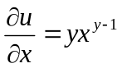 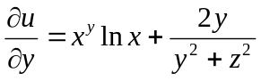 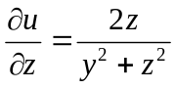 …………(3分)
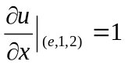 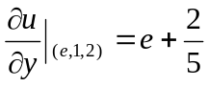 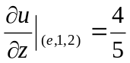 ………….(5分)
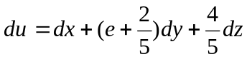 ………………(6分)

2. 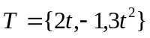 ………………..(1分)
由题设 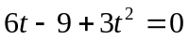, 即 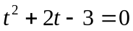 …………………(2分)
解得 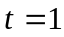, 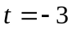 .…………………(3分)
切点为 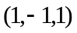 或 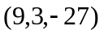
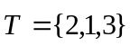 或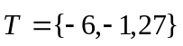
切线为 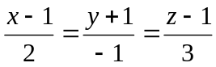 或 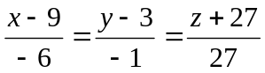 …………….(6分)

3. 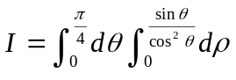 …………………..(2分`)
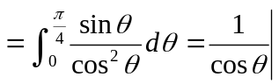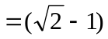 ……………………(6分)

4. 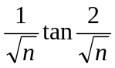∼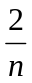 ……………………….(2分)
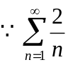 发散 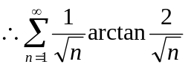 发散……………….(3分)
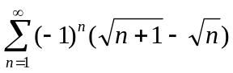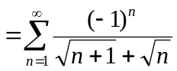 ……………………….(4分)
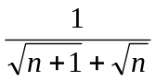 单调减少且趋于零, 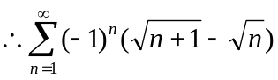收敛 ……..(6分)

二. 1. 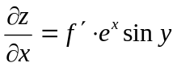 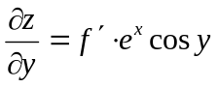 ……………………….(2分)
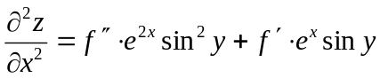
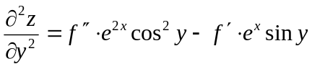 ………………………..(4分)
代入已知方程得 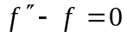 …………………………(5分)
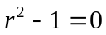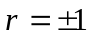
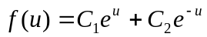 .………………(7分)
2.. 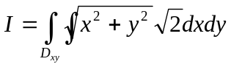 ……………………(3分)
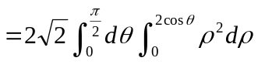 ………………….(5分)
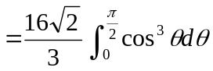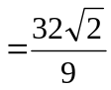 .………………(7分)
3. 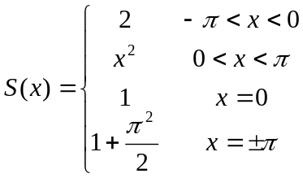 ………………(3分)
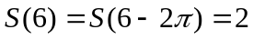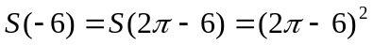
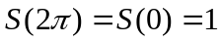 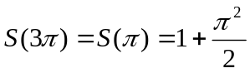 ………..(7分)
4. 解1 …………….(2分)
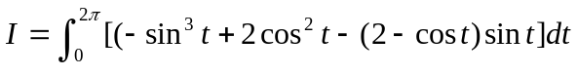 ………..………(5分)
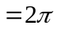 …………………(7分)
解2 利用斯托克斯公式, 设是所围平面
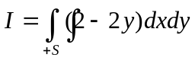 ………………...(3分)
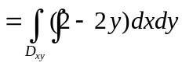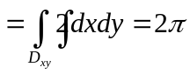 …………………….(7分)三. 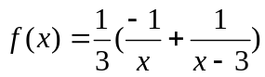 …………………..(2分)
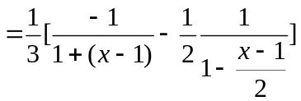 ……………………..(4分) 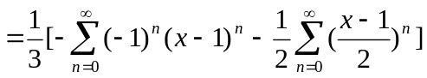 ……………(6分)
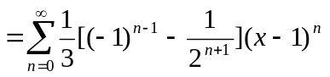 ……………….(7分)
由 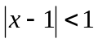 及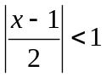 得收敛域 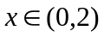 …………(8分)

四. (1) 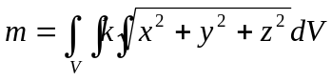 ……………..(1分)
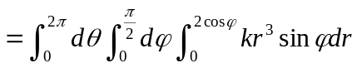 ……………(3分)
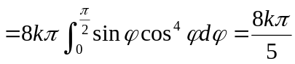 …………….(4分)
(2) 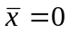 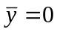 ………………….(5分)
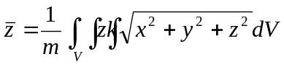 . ……………(6分)
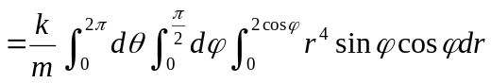 .………… (7分)
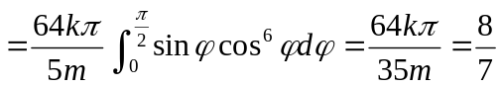 .……………(8分)
的质心为 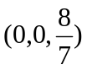

五. 曲面上任一点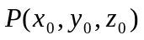处的切平面法向量为
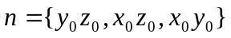 …………………….(2分)
切平面 ……….(4分)
即 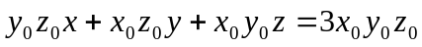
在三坐标轴上截距分别为 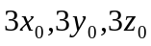 .………………(6分)
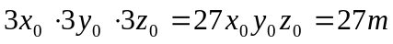 ………………..(8分)

六. 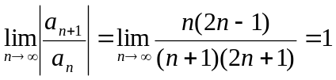 …………………(1分)
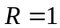, 收敛区间 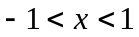 ………………….(2分)
设 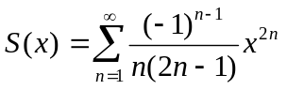
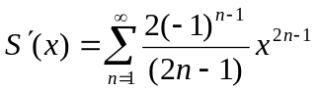 …………………..(3分)
. 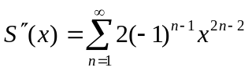 …………………..(4分)
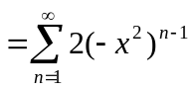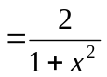 ………..………(6分)
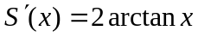 …………………(7分)
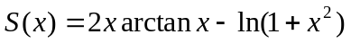 …………………(8分)

七. 设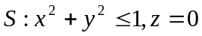, 利用高斯公式
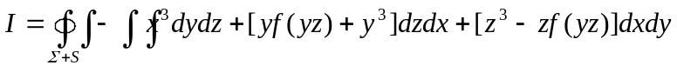 …….….(2分)
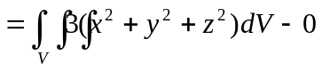 ……………………..(4分)
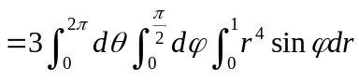 ……………………(6分)
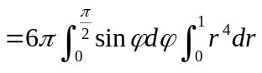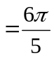 ……………………(8分)

八. 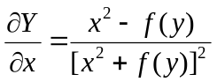 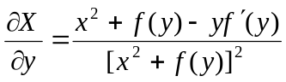 ………..(4分)
由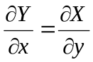 得 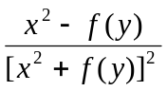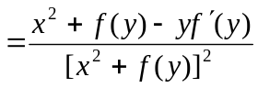
即 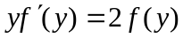 ……………………(5分)
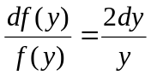 ……………………(6分)
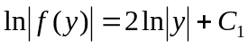 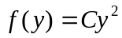 ………………….(7分)
由 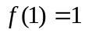 得 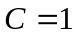 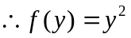 …………………..(8分)

